Vážení rodičia !
Pri príležitosti zápisu Vášho dieťaťa do 1. ročníka našej Základnej školy Vám chceme poďakovať za prejavenú dôveru a zaželať Vám i Vašim deťom na tých pár dní, ktoré nám ešte zostávajú do prvého zvonenia, veľa optimizmu, elánu, radosti a pokojné prípravy na veľký zlom v živote Vašich ratolestí. Touto cestou si dovoľujeme oboznámiť Vás s pomôckami, ktoré bude Vaše dieťa počas štúdia potrebovať, aby ste mali dostatok času na ich prípravu, nakoľko vieme, že výbava dnešného školáka je náročná aj po finančnej stránke:
ČO BUDE POTREBOVAŤ VÁŠ PRVÁČIK V ŠKOLE?
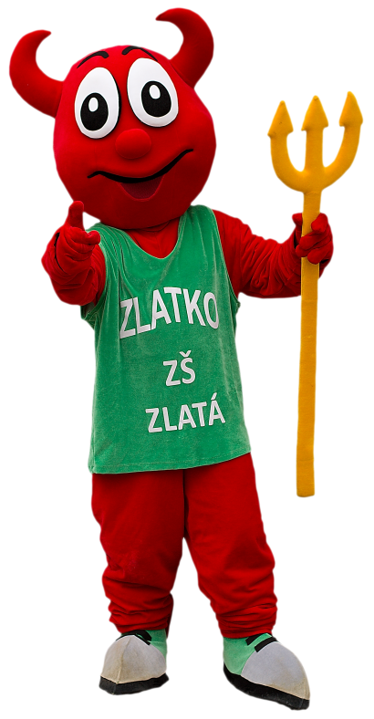
ŠKOLSKÁ AKTOVKA
PERAČNÍK
- 3 ks ceruziek č. 2 (HB)
- Strúhadlo
- Guma
- Farbičky (odporúčame FABER CASTEL, MAPED, KOH-I-NOR)
- Pravítko

OBALY NA ZOŠITY A UČEBNICE

HYGIENICKÉ VRECÚŠKO
- Uterák
- Hygienické vreckovky (10ks)
- Toaletný papier (2ks)
- Tekuté mydlo

CVIČEBNÝ ÚBOR
- Tepláková súprava
- Tričko s krátkym rukávom
- Športovú obuv (praktickejšia je na suchý zips)
- Ponožky
- Švihadlo
- Vrecúško na uskladnenie

VÝTVARNÉ VRECÚŠKO
- Náčrtník
- Farebné papiere
- Plastelína
- Nožnice s oblým hrotom
- Lepidlo
- Vodové farby
- Voskovky (mastný pastel)
- Štetec (viac druhov)
- Nádoba na vodu
- Handrička
- Pracovný odev (plášt, zástera)
- Podložka na stôl
- Výkresy A4 – 30 kusov
A3 – 5 kusov

PREZÚVKY
- Pevná obuv

Zošity
- č. 510 – 2 kusy
- č. 511 – 5 kusov
- č. 513 – 3 kusy
- č. 624 – 1 kus

Prajeme Vám krásne chvíle radostného očakávania nového školského roka a na spoločné stretnutie s Vami sa tešia budúci triedny učitelia.

